21.05.2021 года
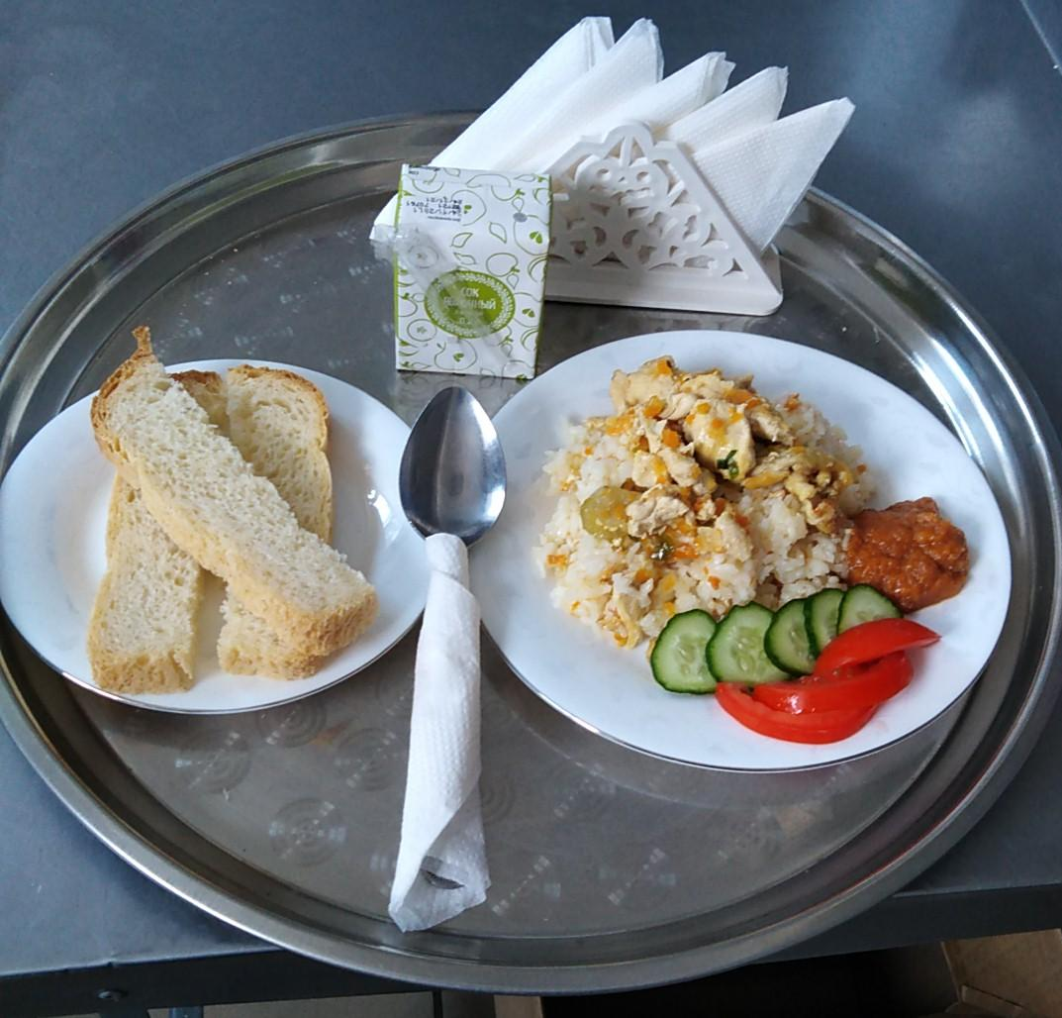

№ рец. | Прием пищи, наименование блюда | Масса порции, г | Пищевые вещества, г |  |  | Энергетическая ценность, ккал
 |  |  | белки | жиры | углеводы
71 | Овощи натуральные свежие | 50 | 0,35 | 0,05 | 0,95 | 6,00
291 | Плов из птицы | 160 | 13,51 | 7,89 | 29,16 | 242,13
Н | Хлеб пшеничный | 30 | 2,00 | 0,15 | 10,50 | 58,50
389 | Соки овощные, фруктовые и ягодные | 200 | 1,40 | 0,40 | 13,90 | 63,50
 | ИТОГО ЗА ДЕНЬ: | 440,00 | 17,26 | 8,49 | 54,51 | 370,13

